Ученическая научно-практическая конференция – 2013

17 мая 2013 года состоялась школьная ученическая научно-практическая конференция – 2013. На конференции представлены 13 работ, выполненных учащимися 7-11 классов, на секционных заседаниях по следующим направлениям: «Физика», «Филология, обществознание, история, искусство», «Технология». На основании решения секционных жюри (протоколы защиты работ на школьной научно-практической конференции МБОУ СОШ № 5 г. Светлого от 17 мая 2013 года) определены победители и призеры школьной ученической научно-практической конференции – 2013.

Секция «Физика»

1 место - Чеплашкин Олег, ученик 11а класса
2 место - Бершева Надежда, Лукашевич Алина, Мышлявцева Стефания, учащиеся 10а класса
3 место - Рябова Дарья, Савченко Вера, ученицы 9б класса.

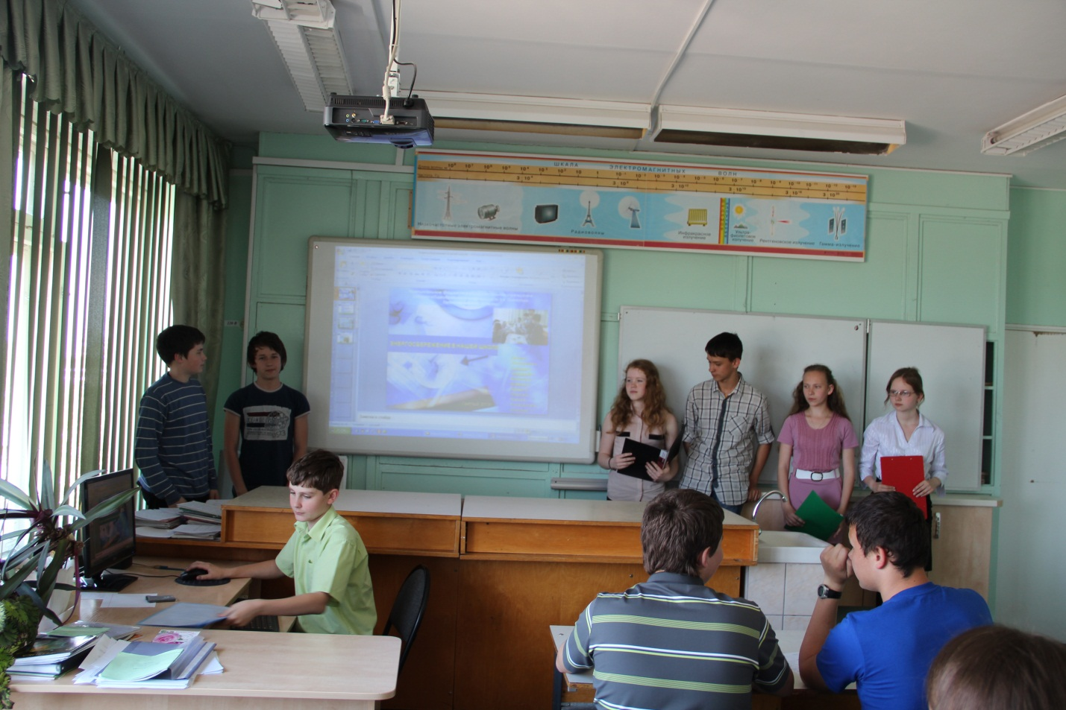

По итогам голосования ученического жюри на секции «Физика» приз зрительских симпатий получила команда семиклассников: Вартач Екатерина, Дубенец Анастасия, Колесников Андрей, Нуждина Мария, Плютов Дмитрий, Седов Владислав, Садкова Арина, Федотов Денис за создание анимационного фильма «Квигли Пит», агитирующего энергосбережение в школе.

Секция «Филология, обществознание, история, искусство»

1 место - Биденко Никита, Дикая Марина, Зеленец Виктория, Сидоров Роман, Долгих Антон, Сташевский Роман, Мазур Валерия, Горбачёва Анастасия – учащиеся 7г класса,
2 место - Евдокимова Александра, Овчинникова Элеонора, Афанасьев Никита, Хилюк Максим, Кунцевич Никита, Морозова Алина, Хмельницкая Яна – учащиеся 7а класса,
3 место - Осин Антон, Михайловский Николай, Косорукова Яна, Соколик Милена, Морозова Елизавета, Племянникова Екатерина – учащиеся 7в класса.

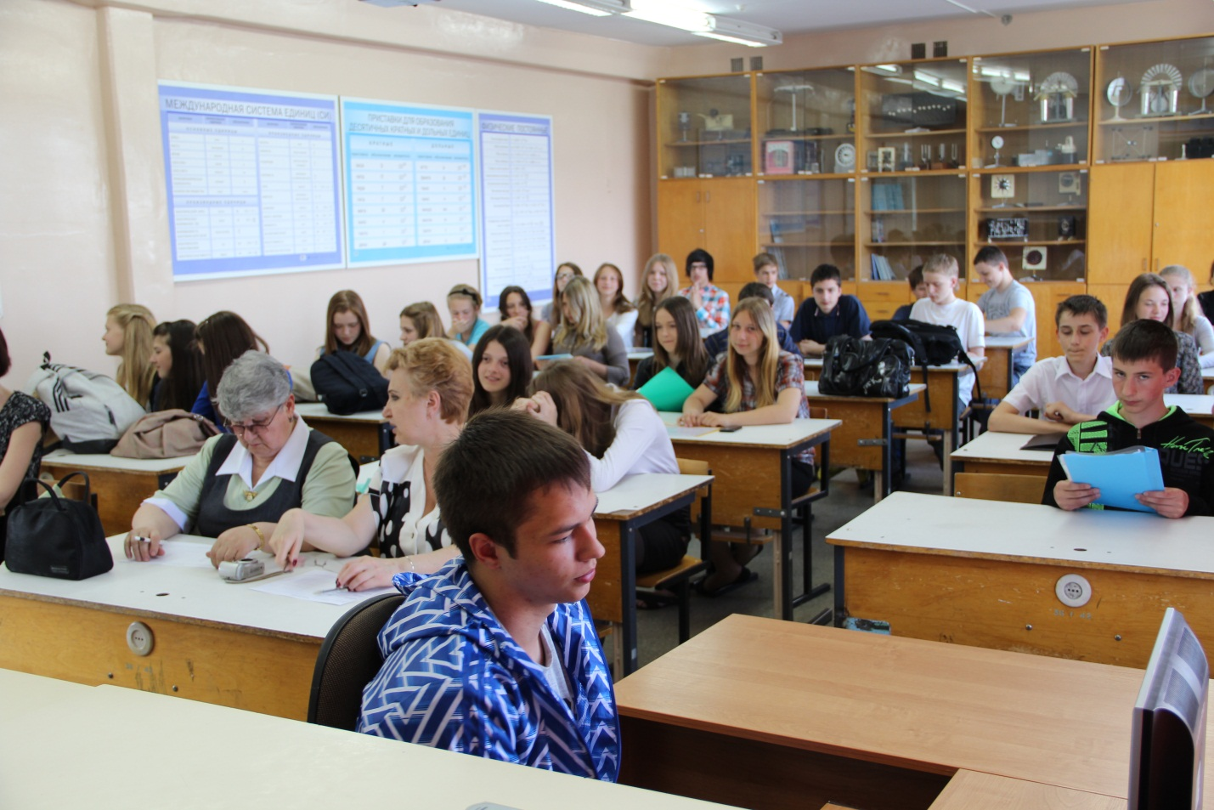

Секция «Технология»

1 место - Допира Светлана, ученица 8а класса,
2 место - Максимова Алина, ученица 8в класса,
3 место - Горбунова Виктория, ученица 8а класса.

